**Diferentes Actividades Deportivas**

Se realizo encuentros deportivos de las diferentes ramas, así como diferentes niveles y entrega de reconocimientos en agradecimiento en la participación en las actividades realizadas en el segundo del año 2025.

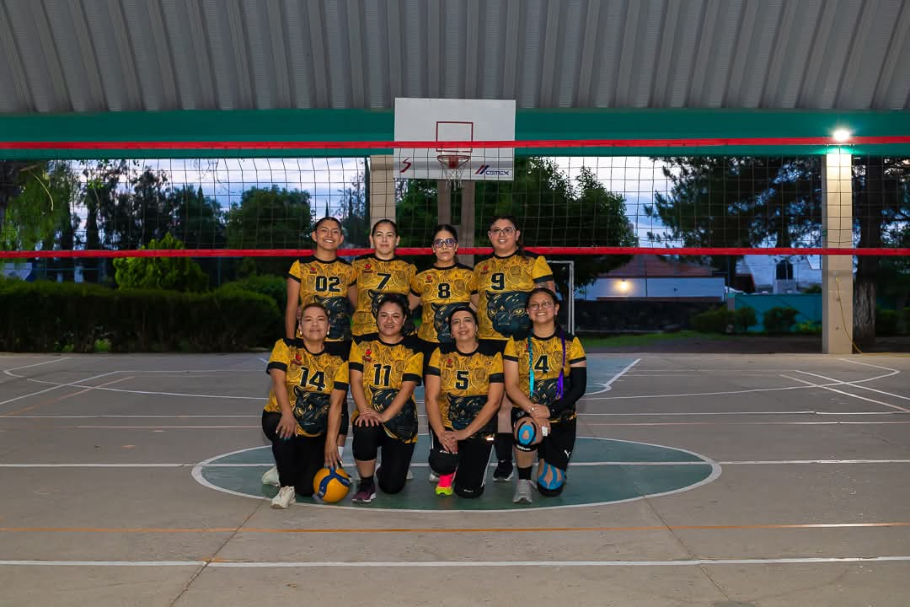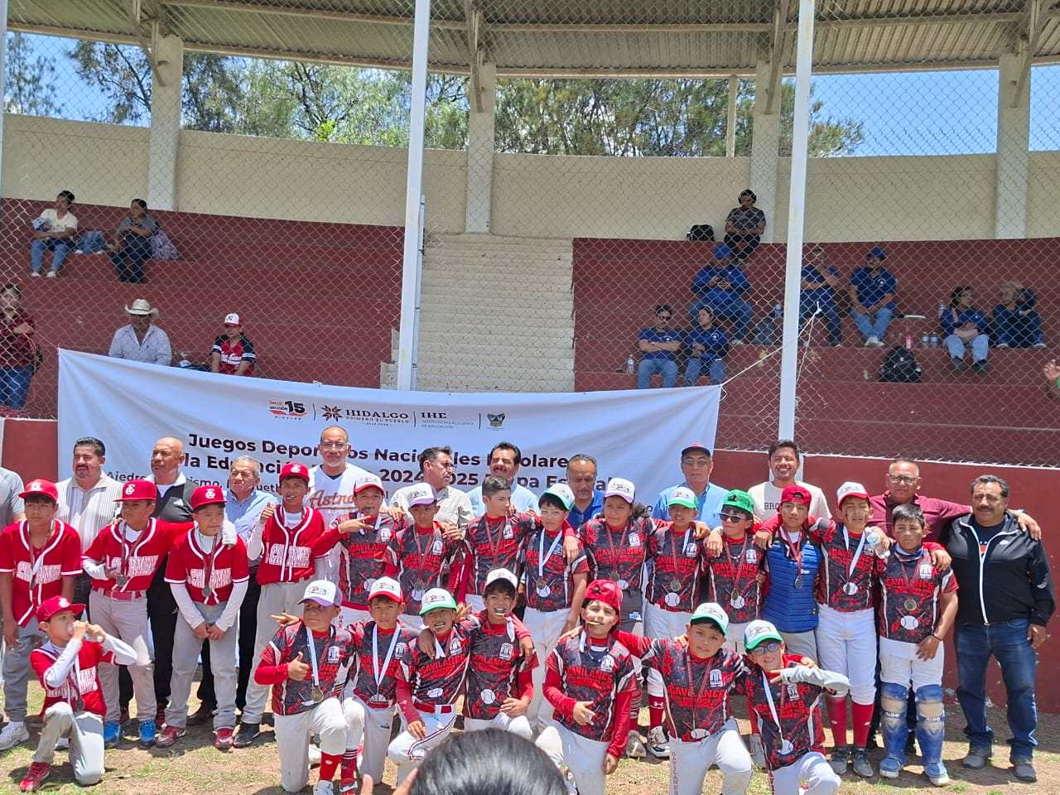

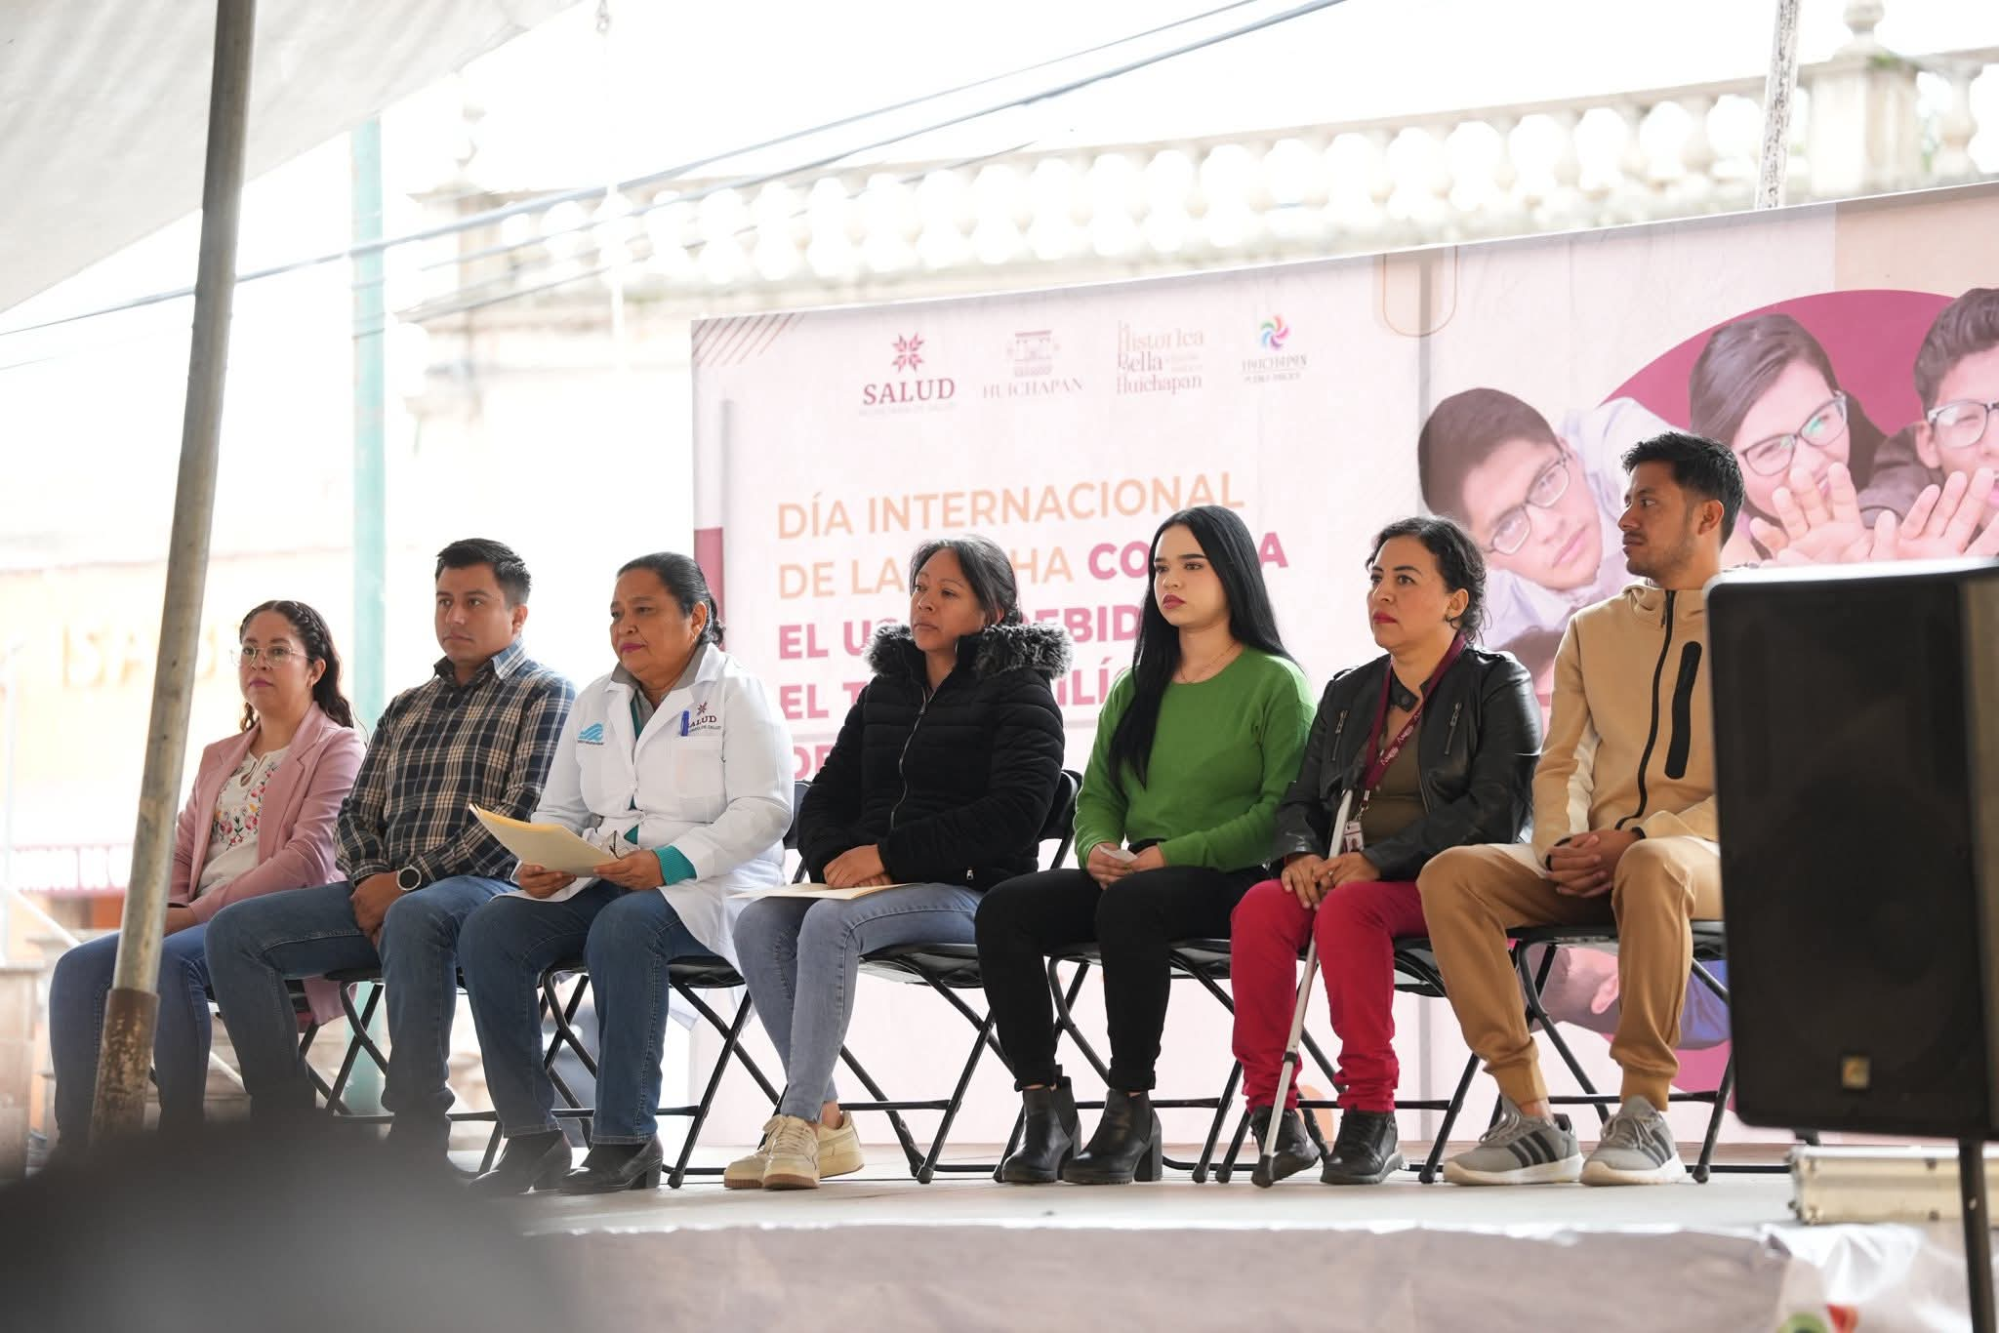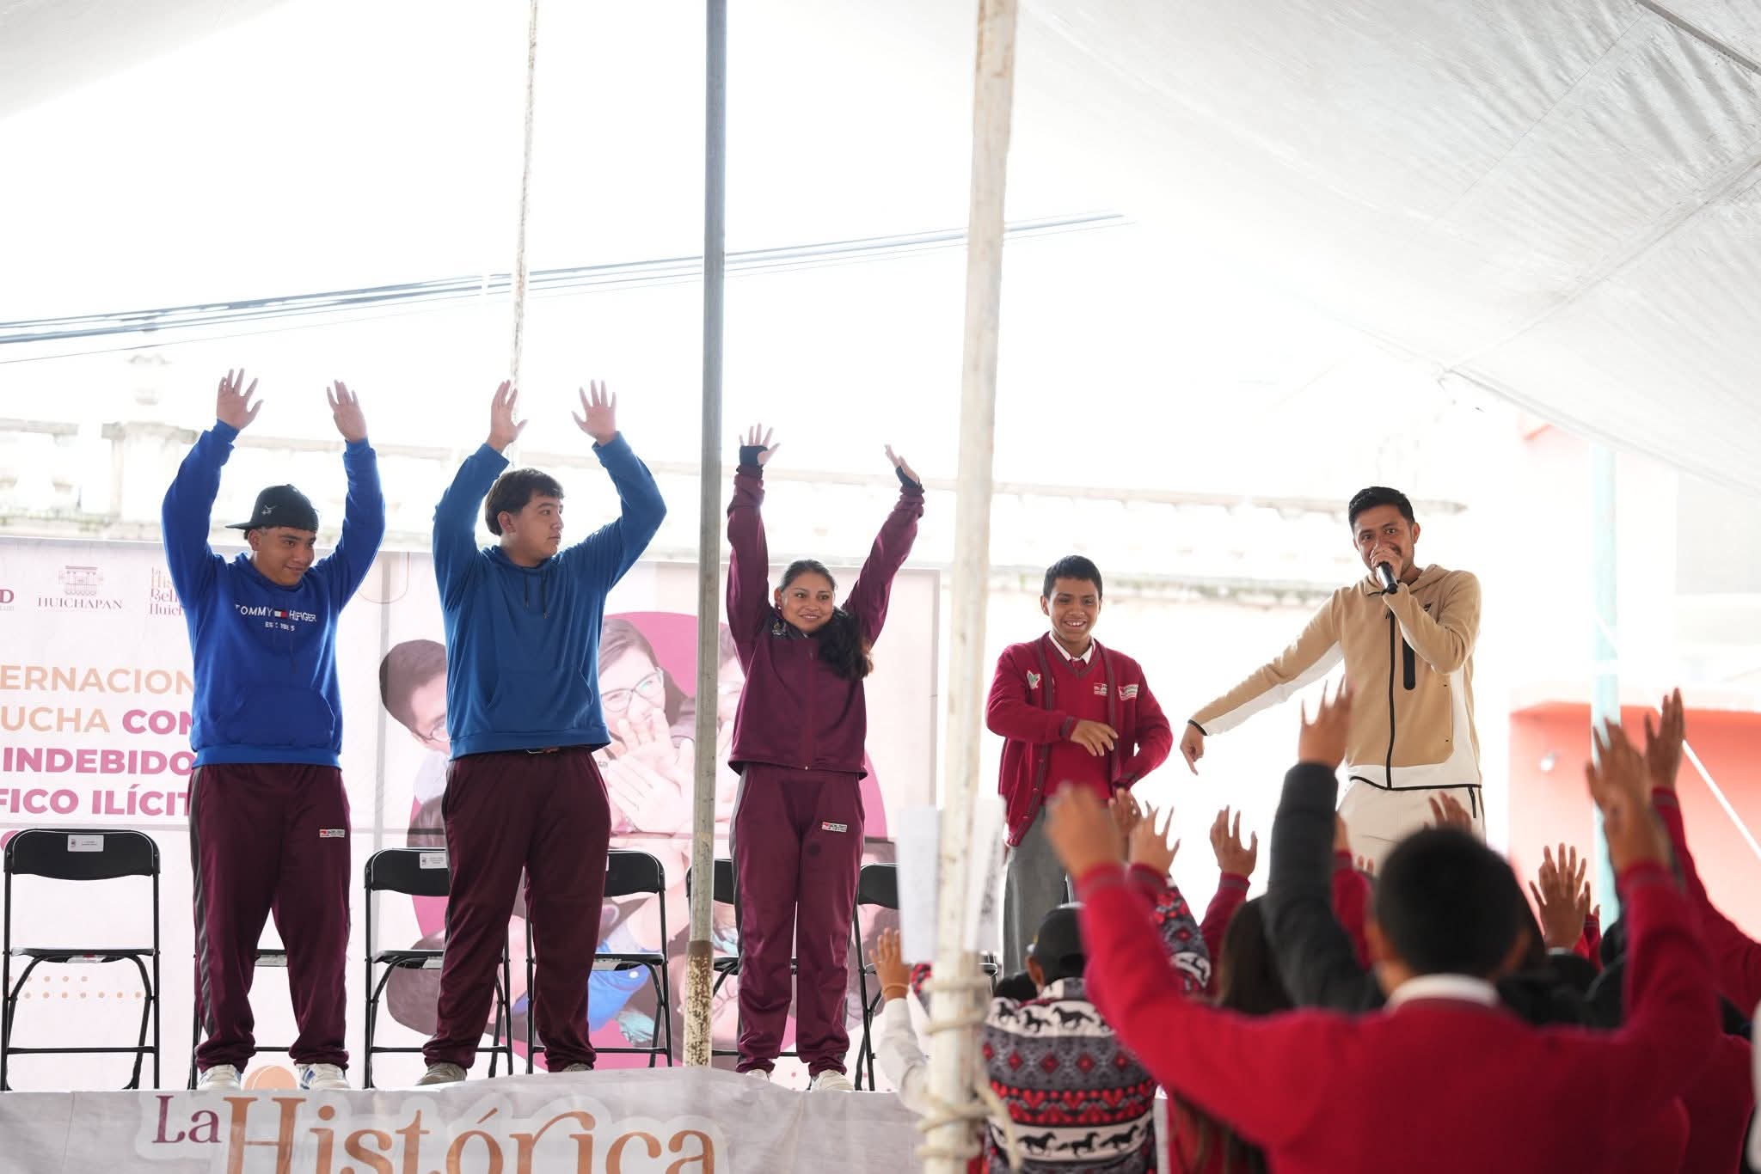

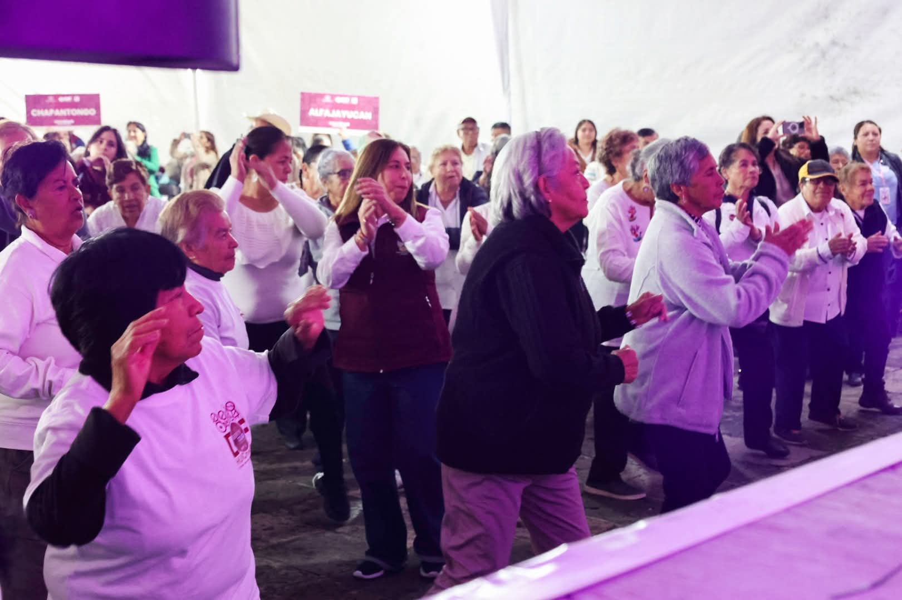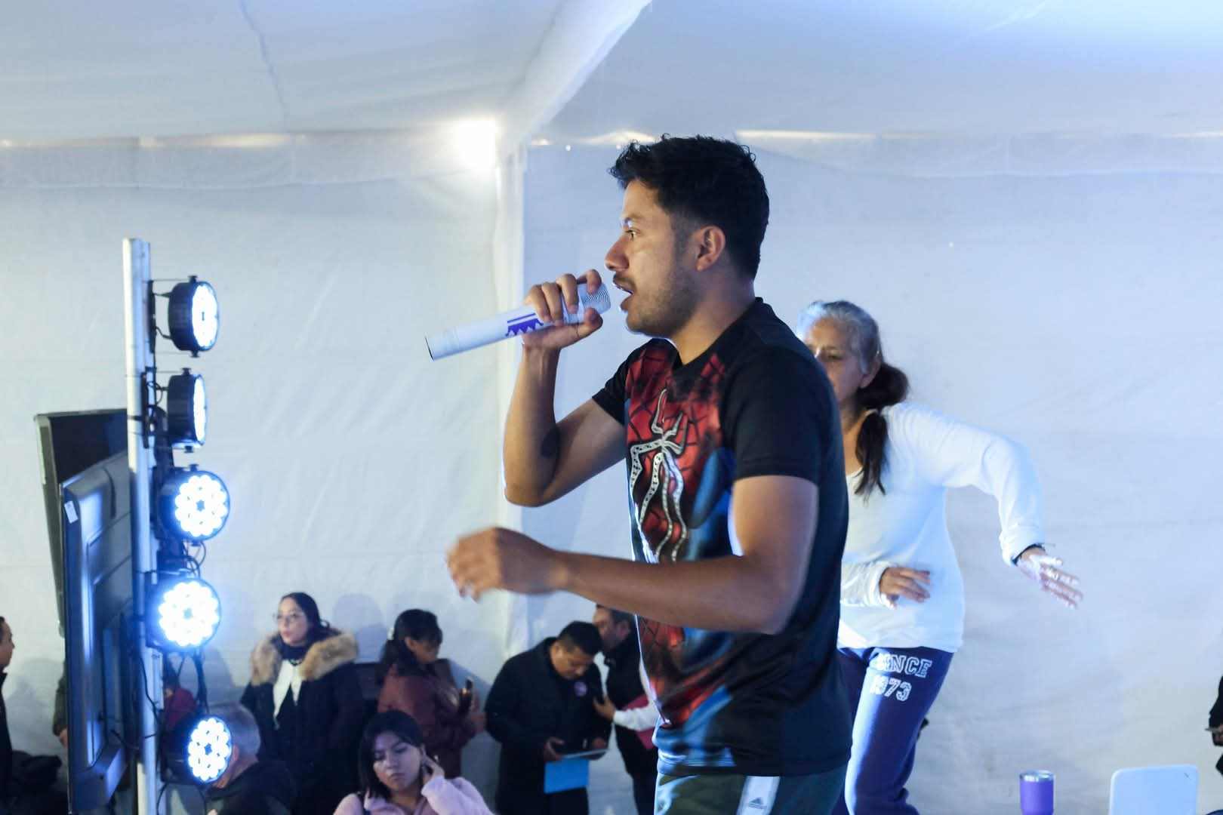

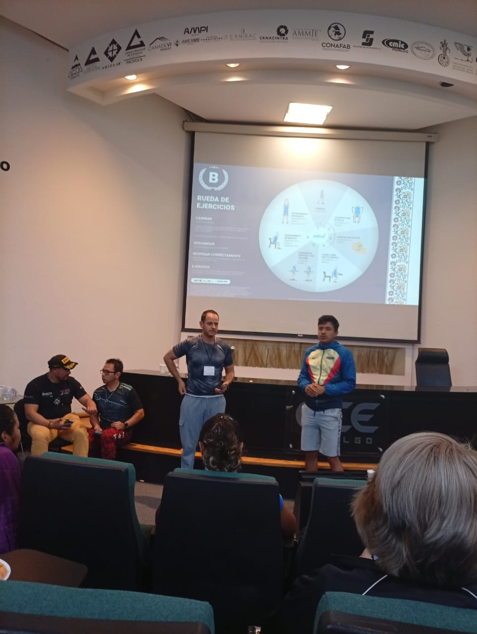Se asistió a capacitación de CONADE.

Mantenimiento de las Unidades Deportivas

